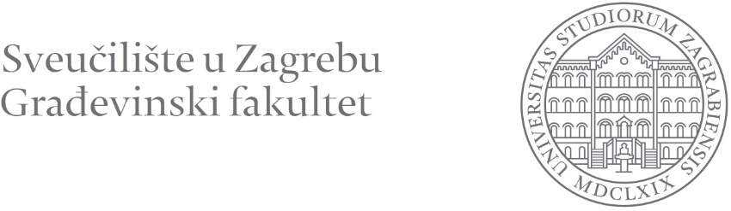

Prijava industrijskog dizajna Sveučilišta u Zagrebu Građevinskog fakulteta



Uvodna napomena

Ova prijava služi za evidenciju prijavljenog industrijskog dizajna Sveučilišta u Zagrebu Građevinskog fakulteta.
Prije podnošenja prijave sastavnici, za pomoć u ispunjavanju prijave možete kontaktirati:
Sveučilište u Zagrebu Građevinski fakultet
Centar za projekte, inovacije i transfer tehnologije
Osobe za kontakt:
- Kristina Baraba Posarić, voditeljica (rodiljni dopust)
- Ida Javorski Milošić, voditeljica
E-mail: cepitt@grad.unizg.hr

Prikaz dizajna
Opis kojim se pobliže objašnjava prikaz ili uzorak dizajna
Vrsta prijave | ☐ nacionalna prijava (DZIV)  ☐ europska prijava (EUIPO)  ☐ međunarodna prijava (DZIV-WIPO)
Uloga Građevinskog fakulteta u prijavi
Podnositelj prijave je | ☐ Fizička osoba  ☐ Pravna osoba
Podaci o podnositelju prijave (ime, prezime, OIB, adresa, e-mail i telefon)
Podaci o zastupniku (ime, prezime, OIB, adresa, e-mail i telefon)
Podaci o dizajneru (ime, prezime, OIB, adresa, e-mail i telefon)
Mjesto, datum

Podaci o Fakultetu za potrebe prijave:

Sveučilište u Zagrebu Građevinski fakultet
Fra Andrije Kačića Miošića 26, 10 000 Zagreb
Privremena adresa: Kranjčevićeva 2, 10 000 Zagreb
Telefon: +385 1 4690 810
Telefaks: +385 1 4828 050 (telefaks privremeno ne radi zbog preseljenja)
E-mail: ured.dekana@grad.unizg.hr
OIB: 62924153420

Dizajnom se naziva vanjski izgled (pojavnost) nekog proizvoda ili predmeta. Dizajn je ono što proizvod čini privlačnim, dopadljivim ili poželjnim, te na taj način bitno pridonosi prodaji proizvoda i povećanju njegove komercijalne vrijednosti. Industrijskim dizajnom kao jednim od oblika intelektualnog vlasništva štite se prostorna ili plošna obilježja proizvoda (industrijski ili zanatski proizvedenog predmeta), vidljiva pri njegovoj normalnoj (namjenskoj) uporabi. Prostorna obilježja su oblik i obris proizvoda, a plošna obilježja su šare, crte, boje, tekstura te kombinacije navedenih obilježja. Industrijski dizajn kao pravo industrijskog vlasništva se u većini zemalja stječe registracijom na temelju rezultata provedenog postupka ispitivanja prijave za zaštitu dizajna koje obavlja za to ovlašteno tijelo, a u Republici Hrvatskoj je to Državni zavod za intelektualno vlasništvo. Pristupanjem Europskoj uniji u Hrvatskoj je uvedeno i jedno novo pravo intelektualnog vlasništva – neregistrirani dizajn Zajednice - koje se stječe bez formalnog postupka registracije, odgovarajućim otkrivanjem dizajna javnosti na području Europske unije, što od 1. srpnja 2013. uključuje i Hrvatsku. Prava koja proizlaze temeljem neregistriranog dizajna odnose se na zabranu zlouporabe kroz umnožavanje zaštićenog dizajna. Temeljni uvjeti koje neki dizajn mora zadovoljiti za priznanje zaštite kao intelektualnog vlasništva su novost i individualni karakter dizajna, te da njegova obilježja nisu isključivo uvjetovana tehničkom funkcijom. Zaštićeni (registrirani) industrijski dizajn osigurava nositelju (vlasniku) isključivo pravo korištenja, odnosno izrade, ponude, stavljanja u promet, te uvoza ili izvoza proizvoda u kojem je industrijski dizajn sadržan ili na kojeg je industrijski dizajn primijenjen. Zaštićeni dizajn predstavlja intelektualno vlasništvo čiju uporabu vlasnik može odobriti drugim osobama za vrijeme trajanja zaštite davanjem licence, ili ga može u potpunosti prenijeti na drugu osobu. Zaštita industrijskog dizajna predstavlja učinkovito tržišno sredstvo kojim proizvođač može zaštititi vlastita ulaganja u razvoj i proizvodnju proizvoda. Tekst preuzet s mrežnih stranica Državnog zavoda za intelektualno vlasništvo. Zakon o industrijskom dizajnu i Pravilnik o industrijskom dizajnu dostupni su na poveznicama. Propisi EU koji reguliraju industrijski dizajn dostupni su na mrežnim stranicama DZIVa.

